

大数据管理实验报告

姓 名： | 涂畅
学 院： | 计算机科学与技术学院
专 业： | 计算机科学
班 级： | 201803 班
学 号： | X2021I1002

分数
教师签名

2021 年 6 月 29 日

教师评分页

子目标 | 子目标评分
1
2
3
4
5
6
总分

目 录
1 课程任务概述 1
2 MongoDB实验任务 2
2.1 任务要求 2
2.2 完成过程 2
2.3任务小结 5
3 Neo4j的实验 6
3.1 任务要求 6
3.2 完成过程 6
3.3任务小结 12
4 验证MYSQL在InnoDB存储引擎下MVCC多版本并发控制 13
4.1 任务要求 13
4.2 完成过程 13
4.3任务小结 15
5 程序设计 16
5.1 任务要求 16
5.2 完成过程 16
5.3任务小结 19
6 课程总结 20
附录 21

1 课程任务概述
第一个任务和第二个任务主要是在MongoDB和Neo4j中进行实验操作，详情请见任务书。

第三个任务是验证MYSQL在InnoDB存储引擎下的MVCC多版本并发控制，最后一个任务是实现一个功能用来在MySQL和Neo4j中添加一个新的用户，需要满足事务的一致性，保证在添加的用户在上述两个数据库中状态一致。

2 MongoDB实验任务

2.1 任务要求
首先进行MongoDB的安装，然后在安装好的软件下和设定好的环境下进行MongoDB实验操作。

2.2 完成过程

2.2.1 查询 user 集合从第二条记录开始的三条记录。
db.user.find().limit(3).skip(1).pretty()
用.find()进行查询，skip(1) 跳过第一条记录，limit(3) 显示第二条记录开始的三条记录（限制三条记录），pretty()使得语句的格式整齐。

2.2.2 查询 user_id 是 q-0Um-wv45DcHdNIyhTUOw 的 user。
db.user.find({user_id:"q-0Um-wv45DcHdNIyhTUOw"}).pretty()

2.2.3 查询fans不小于50且review_count大于10的user限制10条

db.user.find({'fans':{$gte:50},$and:[{'review_count':{$gt:10}}]}).limit(10).pretty()
用.find()进行查询，'fans':{$gte:50} 不小于50也就是大于等于50，{'review_count':{$gt:10}} review_count大于10，limit(10) user限制10条。

2.2.4 查询所有名字为 rashmi 的用户名，不区分大小写。

db.user.find({'name':{$regex:'rashmi',$options:'$i'}}).pretty()
$options:'$i'不区分大小写，$regex:'rashmi'为查询中的模式匹配字符串提供正则表达式功能，查询所有名字为 rashmi 的用户名。

2.2.5查询同时是user_id为xjrUcid6Ymq0DoTJELkYyw和6yCWjFPtp_AD4x93WAwmnw的朋友的用户，限制20条。

db.user.find({friends:{$all:["xjrUcid6Ymq0DoTJELkYyw","6yCWjFPtp_AD4x93WAwmnw"]}},{user_id:1});
$all打印出所有共同用户。

2.2.6 统计user一共有多少条数据。

db.user.count()

2.2.7计用户名重名的次数，返回姓名重复的次数和对应的姓名，按照次数降序排列。

db.user.aggregate({"$project":{"name":1, "user_id":1}},
{"$group":{"_id":"$name","counts":{"$sum":1}}},
{"$sort":{"counts":-1}})
用aggregate的函数整合，"counts":{"$sum":1}重复的次数求和，{"$sort":{"counts":-1}}求和降序排列。

2.2.8 查询评价对应的user的信息【提示2个表关联查询$lookup】

db.user.aggregate([{$lookup:{from:"review",
localField:"user_id", //from user
foreignField:"user_id", //review
as:"review"}},
{$unwind:"$review"}])
Join两个table，入手点是user_id，首先先建立index使得查询速度更快。

2.2.9 使用explain看db.user.find({user_id: "z4xZolh3zzBmPEW6RuGuJQ"});执行计划，进行查询优化

①建立index优化查询速度：
db.user.createIndex({user_id:1})

②在终端或MongoDB Compass里面输入：db.user.find({user_id:"z4xZolh3zzBmPEW6RuGuJQ"}).explain()

③然后我们可以看到在
db.user.find({user_id:'q-0Um-wv45DcHdNIyhTUOw'}).explain().queryPlanner.winningPlan
出来的结果中stage是“IXSCAN”也就是进行了index search scan，我们还可以用db.user.find({user_id:'z4xZolh3zzBmPEW6RuGuJQ'}).explain("executionStats")
中结果给出的totalKeysExamined查看用了多少个index，在这里我们用了一个。

2.2.10 创建一个review的子集合reviewSub(取review的前一百万条数据)，对评论的内容建立全文索引，进行查询评价的内容中包含关键词ambience good lively的评价

db.reviewSub.createIndex({text:1})
db.reviewSub.find( { 'text':/ambience good lively/i})
首先我们还是先建立索引以后再查询语句使得查询速度更快。

2.2.11 体验文档的结构是自由的【同一个集合中可以存在异构的文档】

首先我们向user里面插入一个array list（异构文档），
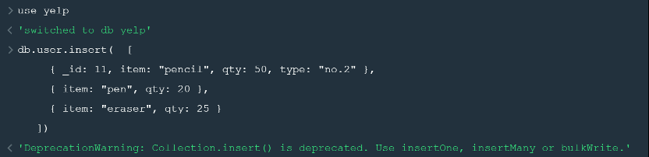
图 2.1

然后用find查询此异构文档，证明能够插入数据库中
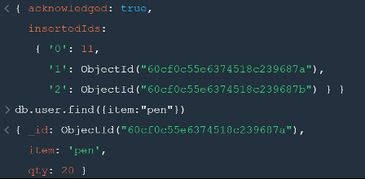
图 2.2

2.2.12 查询距离店铺6016c6b4af81085b0f2183d5(object id) 10 米以内的商家

db.business.find(
{ loc: { $geoWithin: { $center: [ [ -115.140685, 36.169993 ], 10 ] } } }
)
想象一个半径为10的圆，在这个圆里面进行搜索查询商家，使用函数$geoWithin。

2.2.13实时统计一个网站的访问次数，可以这样设计db.page_counter.insertOne({cnt: 0})，如何更新这个字段，如果使用MySQL怎么实现，性能怎么样，如何优化，和mongoDB对比的情况如何

MongoDB比MySQL要更快一些因为NoSQL增加字段不用改表的结构。优化方案：删除现有索引，一旦添加越来越多的索引，向MySQL表插入数据的速度会变慢。批量插入数据，将许多小操作合并为一个大操作能够优化插入速度。

2.2.14 使用map reduce计算每位用户做出评价的平均分（建议在reviewSub集合上做，review过于大）。

①首先在终端里面建立索引：db.reviewSub.createIndex({user_id:1,stars:1})
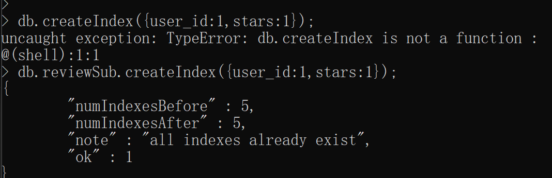
图 2.3

②其次用MapReduce计算数据保存为average_stars
var map=function(){emit(this.user_id,this.stars)};
var reduce=function(user_id,stars){return Array.avg(stars);};
db.reviewSub.mapReduce(map,reduce,{out:"avgstars"});
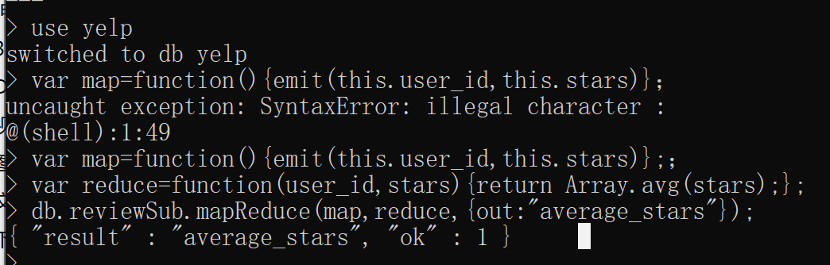
图 2.4

③最后可查看用户id和平均值
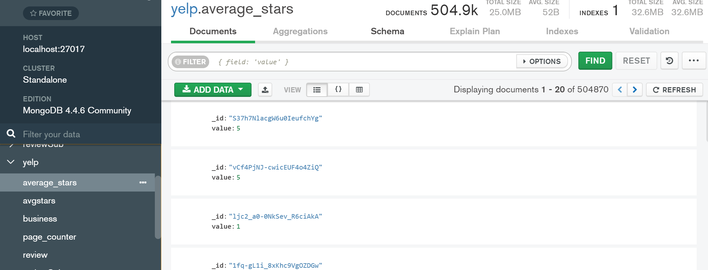
图 2.5

2.3任务小结

首先第一个遇到的就是查询速度的问题，这个可以通过建立索引的方式来解决。
其次在MongoDB compass运行this.user显示错误，在终端运行解决了此问题。

3 Neo4j的实验

3.1 任务要求
首先进行Neo4j的安装，然后在安装好的软件下和设定好的环境下进行Neo4j的实验操作

3.2 完成过程

3.2.1 使用 import.bat 命令把数据导入到 neo4j 中

在终端把数据导入即可，见指导书。

3.2.2 查询标签是UserNode的节点，限制10个

MATCH (n:UserNode)
RETURN n
LIMIT 10
返回的是节点的数量，limit限制节点为十个。
总查询时间：13ms

3.2.3 查询名字是 Dwi 的节点。

MATCH (n:UserNode {name: 'Dwi'})
RETURN n
总查询时间：13ms

3.2.4 查询userid是q-0Um-wv45DcHdNIyhTUOw 发表的评价。

MATCH (u:UserNode)-[r:Review]->(rn:ReviewNode)
WHERE u.userid='q-0Um-wv45DcHdNIyhTUOw'
RETURN rn.stars
这里的关系是用户进行了review然后在review节点中查找评价。
总查询时间：53ms

3.2.5 查询被userid是q-0Um-wv45DcHdNIyhTUOw 评价的商家的名称。

MATCH (u:UserNode)-[r:Review]->(rn:ReviewNode)
WHERE u.userid='q-0Um-wv45DcHdNIyhTUOw'
WITH rn
MATCH (rn:ReviewNode)-[rd:Reviewed]->(b:BusinessNode)
WHERE exists(rn.reviewid)
RETURN b.name
每一次review都会有一个reviewid，通过这个reviewid我们可以找到商家的名字。
总查询时间：17ms

3.2.6 查询评论过businessid为_9kpamfhbsG5NVNpP-ED3w的user。

MATCH (rn:ReviewNode)-[rd:Reviewed]->(b:BusinessNode)
WHERE b.businessid="_9kpamfhbsG5NVNpP-ED3w"
WITH rn
MATCH (u:UserNode)-[r:Review]->(rn:ReviewNode)
WHERE exists(rn.reviewid)
RETURN u.userid
这里是反向的一个查询，还是通过reviewid。
总查询时间：251ms

3.2.7 查询用户，按照粉丝数降序排序限制20条即可。

CREATE INDEX index_fans FOR (u:UserNode) ON (u.fans)
MATCH (u:UserNode)
RETURN u.fans
ORDER BY u.fans DESC
LIMIT 20
找到UserNode里面的粉丝降序排列（DEC）以后用limit限制返回数量即可。
总查询时间：7022ms

3.2.8 使用where查询城市在North Las Vegas的商家名字。

MATCH (b:BusinessNode)-[i:IN_CITY]->(c:CityNode)
WHERE c.city="North Las Vegas"
RETURN b.name
通过商家所在的城市进行反向查询。
总查询时间：370ms

3.2.9 查询userid是q-0Um-wv45DcHdNIyhTUOw 的朋友数量。

MATCH (u:UserNode {userid:"q-0Um-wv45DcHdNIyhTUOw"})-[:HasFriend]->(friend:UserNode)
RETURN size(collect(friend.name))
这个关系就是用户有朋友，收集所有朋友返回数组大小即可。
总查询时间：10ms

3.2.10 查询userid是q-0Um-wv45DcHdNIyhTUOw 的朋友的名字，以一個list的形式返回。

MATCH (u:UserNode {userid:"q-0Um-wv45DcHdNIyhTUOw"})-[:HasFriend]->(friend:UserNode)
RETURN collect(friend.name)
用户有朋友，收集所有朋友返回数组即可。
总查询时间：4ms

3.2.11 使用with传递查询结果到后续的处理。查询出Dwi的朋友（直接相邻）分别都有多少位朋友（直接相邻）（Dwi的userid为q-0Um-wv45DcHdNIyhTUOw）。

MATCH (u0:UserNode {userid:"q-0Um-wv45DcHdNIyhTUOw"})-[:HasFriend]->(u1:UserNode)
WITH u1
MATCH (u1)-[:HasFriend]->(u3:UserNode)
RETURN u1.name, size(collect(u3.name))
先写出用户关系，返回列表包含姓名和朋友数量。
总查询时间：98ms

3.2.12 统计商家在每个城市的分布情况，返回城市中商家的数量和城市名称。

MATCH (b:BusinessNode)-[i:IN_CITY]->(c:CityNode)
WHERE b.city=c.city
RETURN c.city, size(collect(b.name))
总查询时间：10ms

3.2.13 统计包含类别是Asian Fusion的商家的城市，按照每个城市中商家的数量降序排序，返回城市和相应城市中的商家的数量。

MATCH (b:BusinessNode)-[:IN_CATEGORY]->(c:CategoryNode{category:"Asian Fusion"})
WITH b
MATCH (b:BusinessNode)-[i:IN_CITY]->(c:CityNode)
WHERE b.city=c.city
RETURN c.city, size(collect(b.name))
总查询时间：125ms

3.2.14 统计用户名重名的次数，返回姓名重复的次数和对应的姓名，按照次数降序排列。

CREATE INDEX index_username FOR (u:UserNode) ON (u.userid) //建立索引

match (u:UserNode)
return u.name,count(*) order by count(*) desc
limit 3
总查询时间：6863ms

3.2.15 统计每个用户名热度（名字的重复的次数在所有的不同的用户名中的占比），返回热度和用户名。

CREATE INDEX index_name FOR (u:UserNode) ON (u.name)
首先计算出一共多少个名字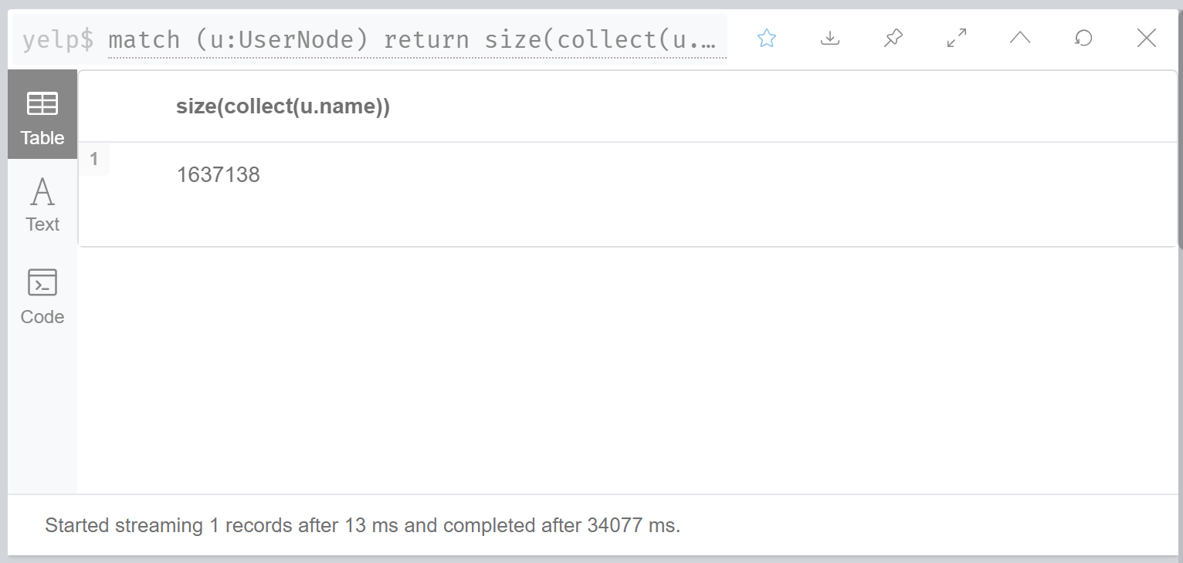
图 3.1

match (u:UserNode)
return u.name,toFloat(count(*))/1637138.0
order by toFloat(count(*))/1637138.0 desc
limit 3
首先计算出总用户名字，然后count转换成float因为count是整数无法除，最后返回用户名和结果即可。
总查询时间：10345ms

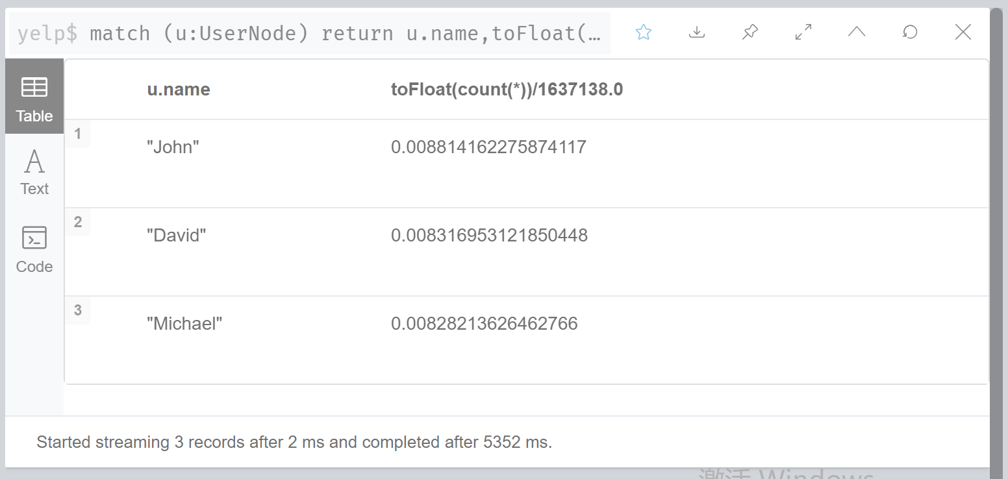
图 3.2

3.2.16 统计每个用户做出的评价的数量，按照用户评价的数量降序排列，返回用户名和评价的数量。

CREATE INDEX index_stars FOR (rn:ReviewNode) ON (rn.stars)
CREATE INDEX index_id FOR (u:UserNode)- ON (u.userid)
首先建立索引
MATCH(u:UserNode)-[:Review]->(rn:ReviewNode)
Return u.userid, count(rn.stars) order by count(rn.stars) desc
总查询时间：54916ms

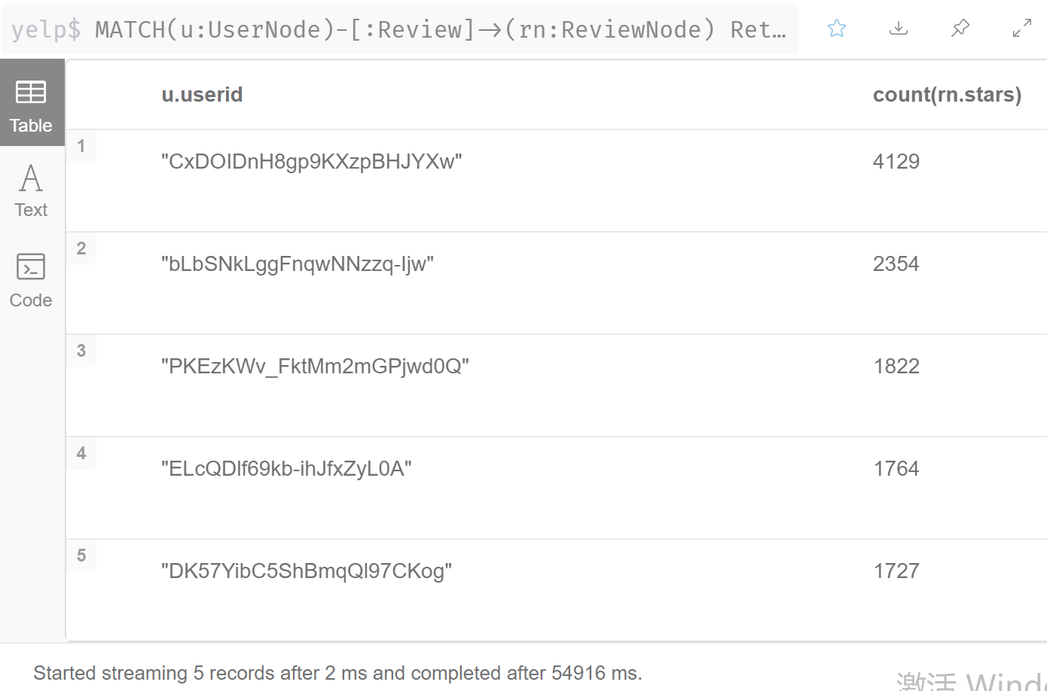
图 3.3

3.2.17 实验建立索引对查询带来的提升，但会导致插入，删除等操作变慢（需要额外维护索引代价）。

以添加城市节点进行实验，
没有index插入删除：
Insert operation:
Create (n:Citynode {city: "undefined city"})

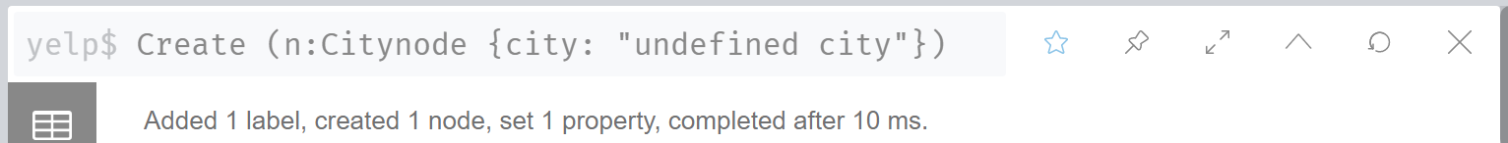
图 3.4
Deletion operation:
MATCH (n:Citynode {city: "undefined city"
})
DELETE n

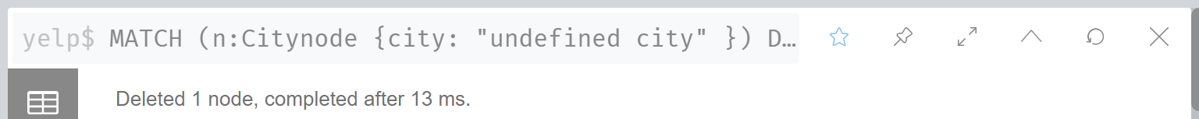
图 3.5
After create index:
Index creation process:
CREATE INDEX index_city FOR (n:Citynode) ON (n.city)

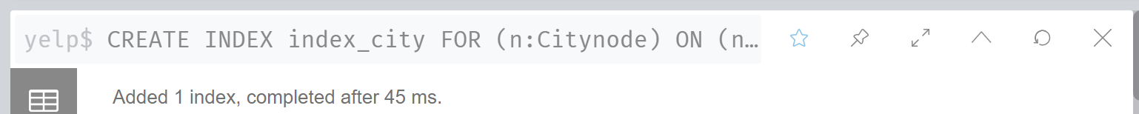
图 3.6
Insert operation:
Create (n:Citynode {city: "undefined city"})

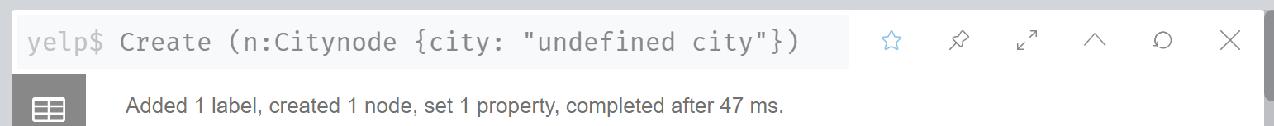
图 3.7

Deletion operation:
MATCH (n:Citynode {city: "undefined city"
})
DELETE n

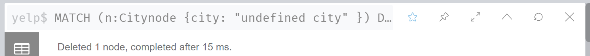
图 3.8

从上述实验可以看出，在创建了索引的情况下操作变慢，特别是insert操作。

3.2.18 查询与用户user1（userid: DXDeGUM_L7tt3u_5IkFRLw) 不是朋友关系的用户中和user1评价过相同的商家的用户，返回用户名，共同评价的商家的数量，按照评价数量降序排序[查看该查询计划，并尝试根据查询计划优化]。

CREATE INDEX index_businessid FOR (b:BusinessNode) ON (b. businessid)
CREATE INDEX index_userid FOR(u:UserNode)ON (u.userid)
同之前的实验，先建立索引

MATCH (u:UserNode)-[r:Review]->(rn:ReviewNode)-[rd:Reviewed]->(b:BusinessNode)<-[:Reviewed]- (:ReviewNode)<- [:Review]- (:UserNode {userid:"DXDeGUM_L7tt3u_5IkFRLw"})
Where not (u:UserNode)-[:HasFriend]->(:UserNode{userid:"DXDeGUM_L7tt3u_5IkFRLw"}) and not (:UserNode{userid:"DXDeGUM_L7tt3u_5IkFRLw"})-[:HasFriend]->(u:UserNode)
Return u.userid, count(b.businessid)
order by count(b.businessid) desc

为了使得代码看起来简单，两个relationship写在了一起，一条是从UserNode到ReviewNode再到BusinessNode，另外一条是user1评价过的商家。Where语句里面是除开朋友的关系，因为朋友是双向关系，有的数据可能没有全部导入到这个数据库所以双向关系都需要考虑。Return的是用户id以及商家数量，最后用order by排倒序。
总查询时间：877ms

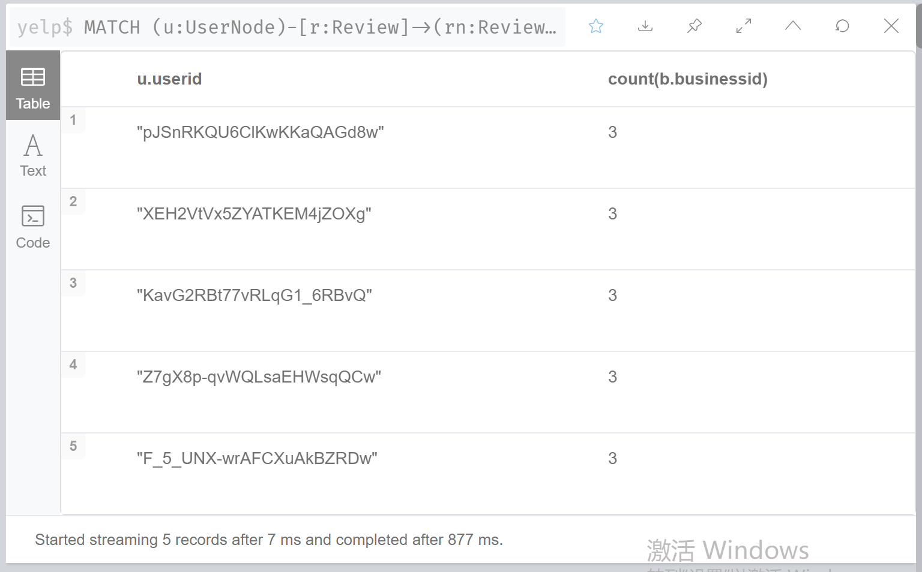
图 3.9

3.3任务小结
写Neo4j代码时候不要用MySQL的思维写，chained with语句会使得查询变很慢，代码也会变复杂，Neo4j在查找relationship的情况下相对而言比较快。
画关系图可以很好地看出节点之间的关系从而写出代码。

4 验证MYSQL在InnoDB存储引擎下MVCC多版本并发控制

4.1 任务要求
MySQL体验MySQL在InnoDB存储引擎下的MVCC多版本并发控制，实现事务的ACID 特性。

- 创建一个数据库test，在此数据库中创建一个表student，属性只有一个name类型是varchar, 然后启动两个(win+r，再输入 cmd)窗口，登陆MySQL。两个窗口可以都使用root账号登陆(mysql - uroot -pxxxx)xxx 是密码。

准备如下:
create database test; use test;
create table `student` (
`name` varchar(64) not null
) engine=INNODB;
insert into `student` values("Alice");

4.2 完成过程
使用show global variables可以查看InnoDB隔离级别。（可重复读）
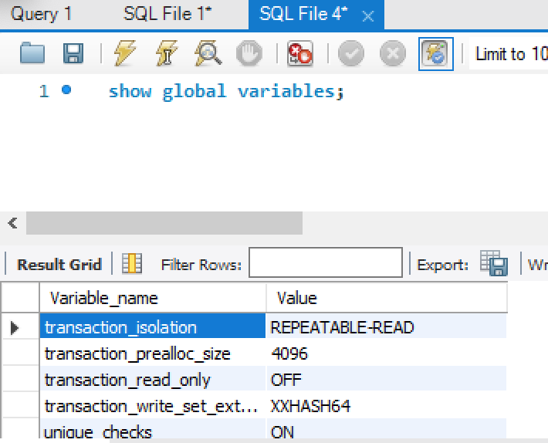
图 4.1

我们首先测试一下可重复的读的隔离级别下是否会出现不可以重复读的情况
为了实验的清晰，user1,user2我都设置为自动提交等于零：


图 4.2

我们先进行User1查询：

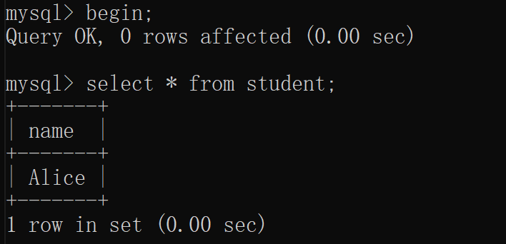
图 4.3

然后进行User2查询，User2执行一个更新语句：

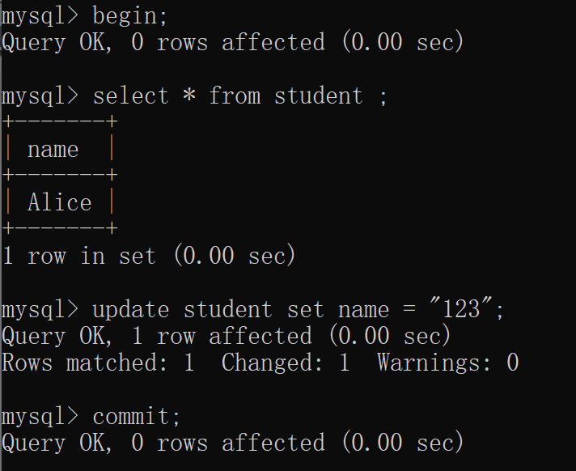
图 4.4

User2 commit a change to set the username to 123
User2提交了事务。

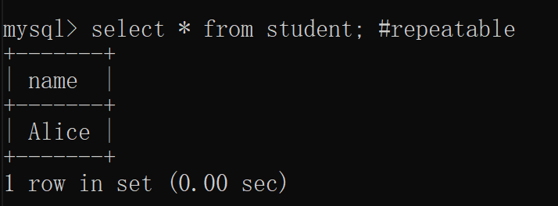
图 4.5

我们返回User1的窗口进行查询，数据没有改动。（可重复读，MVCC）
The result returned by user 1 is corresponding to the result returned by user 1 at the beginning, so this means that the committed change user 2 made did not affect user 1.
然后User1也进行更改提交。

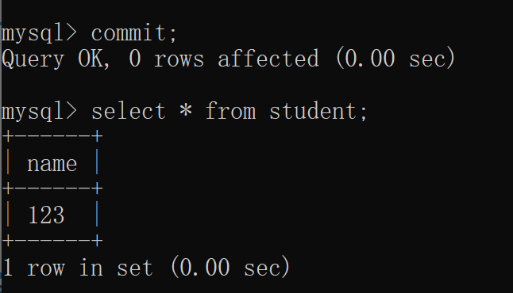
图 4.6

我们发现显示的是User2更改过后的数据。

When the user 1 change has been committed, the name has been updated since user 2 has committed the change and user 1 also committed the change on their server.

4.3任务小结
本实验验证MYSQL在InnoDB存储引擎下MVCC多版本并发控制，在同一个时间点不同的事务读取的数据版本是不同的。

5 程序设计

5.1 任务要求
尝试实现一个功能用来在MySQL和neo4j中添加一个新的用户，需要满足事务的一致性，保证在添加的用户在上述两个数据库中状态一致(同时添加成功，或者都不能添加，不能出现只在某一个数据库添加成功)

5.2 完成过程
首先建立好python环境，并且import需要的函数：py2neo，mysql，datetime等，
install the mysql-connector-python package: pip install mysql-connector-python

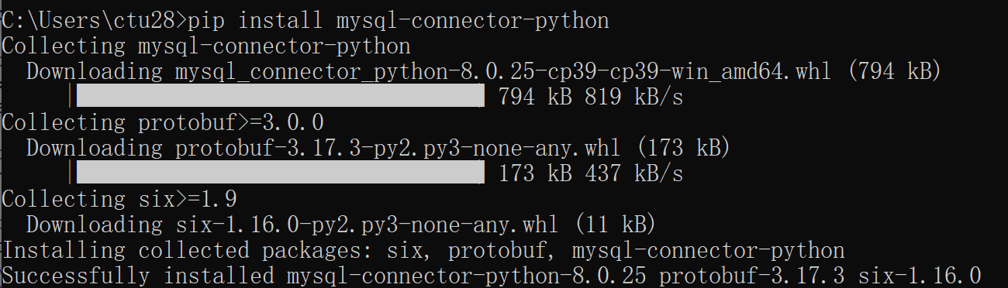
图 5.1

尝试insert值到数据库确保能够成功工作
Trying to do the insertion operation insert user node to the mysql database

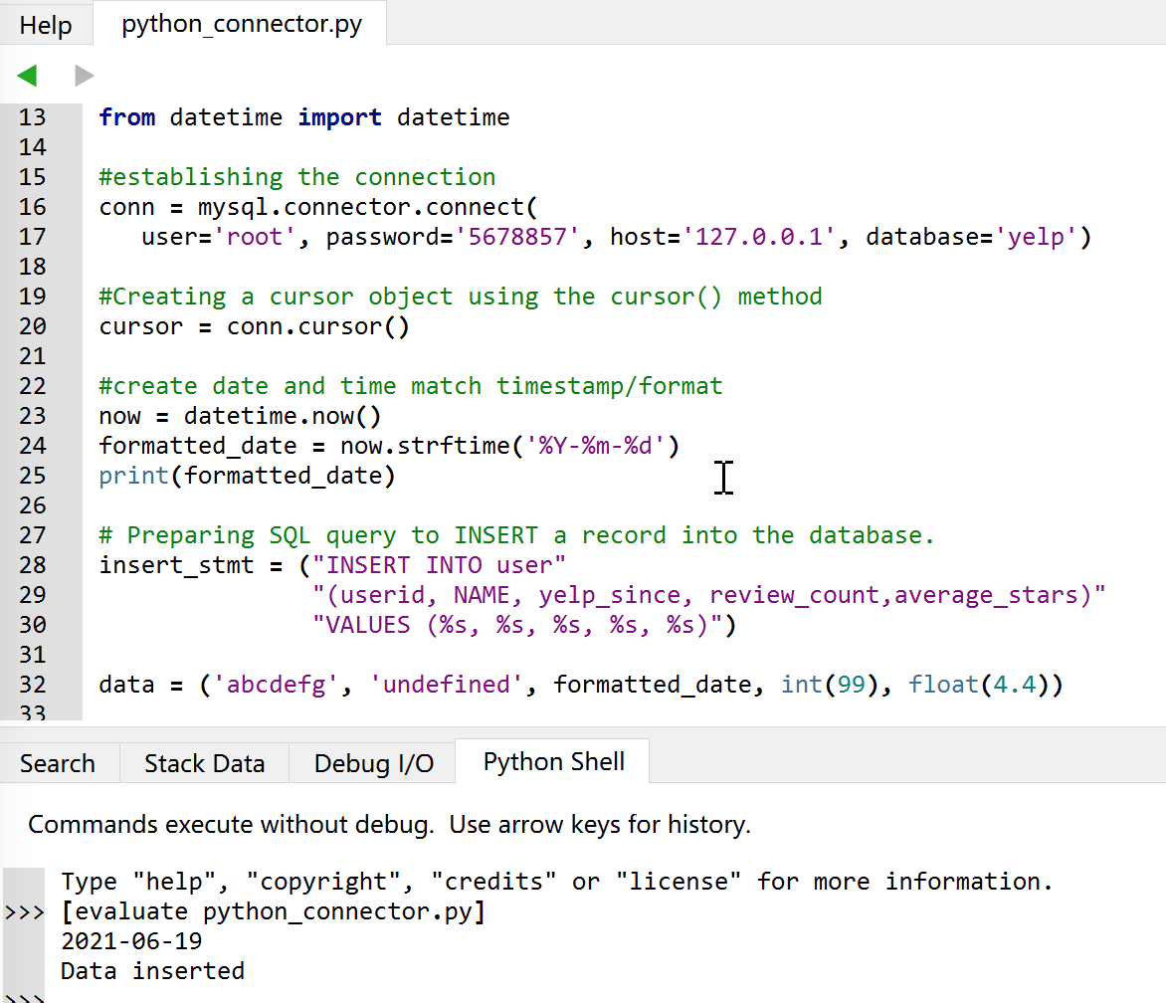
图 5.2

Insertion succeed
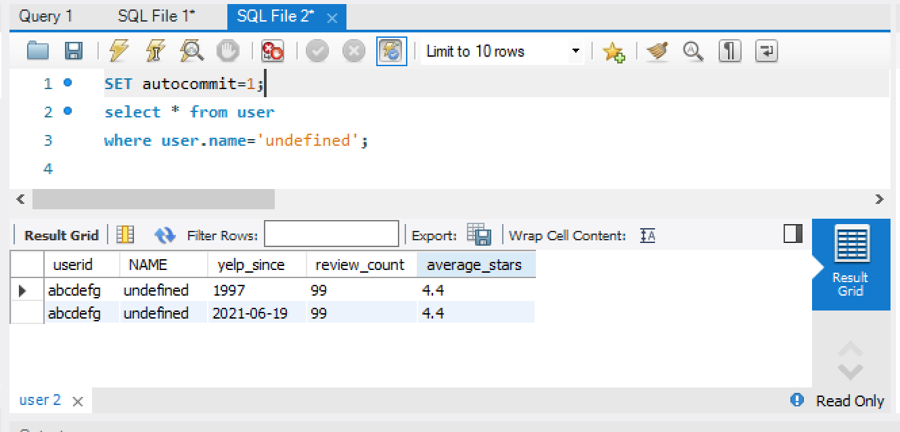
图 5.3

So we can find the node that we have inserted in the table.

Neo4j部分：过程与上述相似，确保数据能够成功插入数据库。
Install neo4j tool

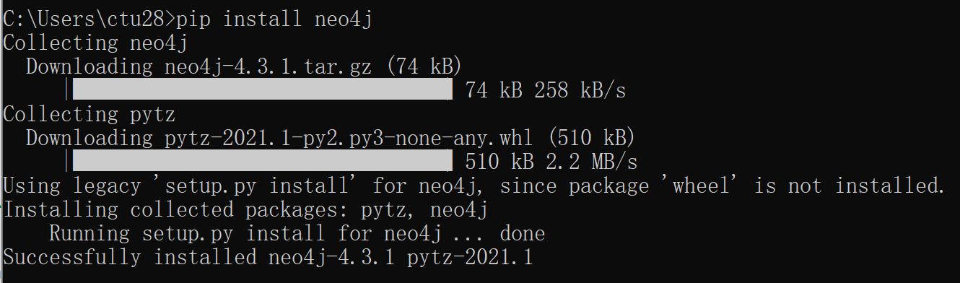
图 5.4

Install py2neo

图 5.5

程序思路：
创建两个boolean来表示两个数据库insertion的状态，同时设定为False；执行SQL插入，如果成功，MySQL_data_inserted状态变成True，否则执行rollback；
如果MySQL插入成功，执行Neo4j插入：如果Neo4j成功插入，Neo4j_data_inserted 状态变成True，否则rollback之前的MySQL数据；
最后如果两者都成功了，commit the change，关闭程序。

程序测试：
①两者都成功insert（在MySQL和Neo4j都成功insert的情况下）

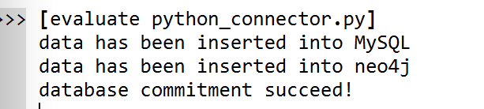
图 5.6

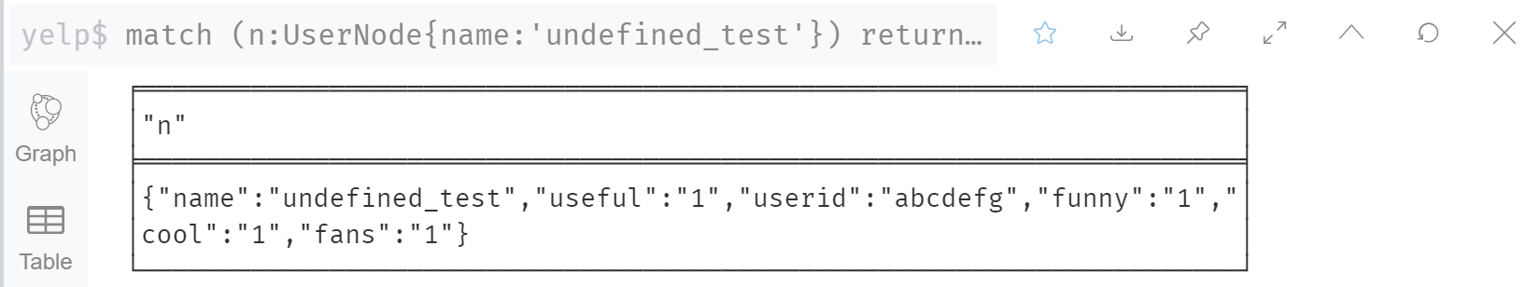
图 5.7

在MySQL数据库中我们查询到插入的数据

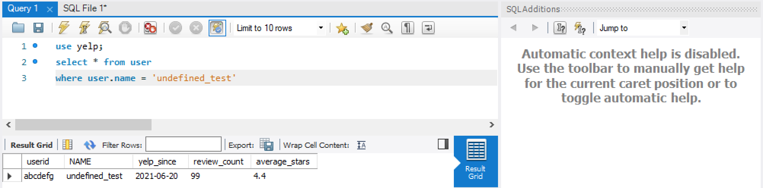
图 5.8

②Neo4j 没有成功情况下，两者都查询不到数据

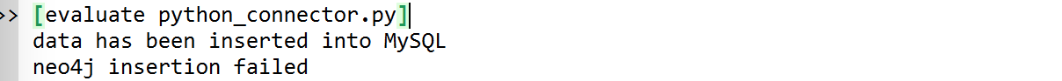
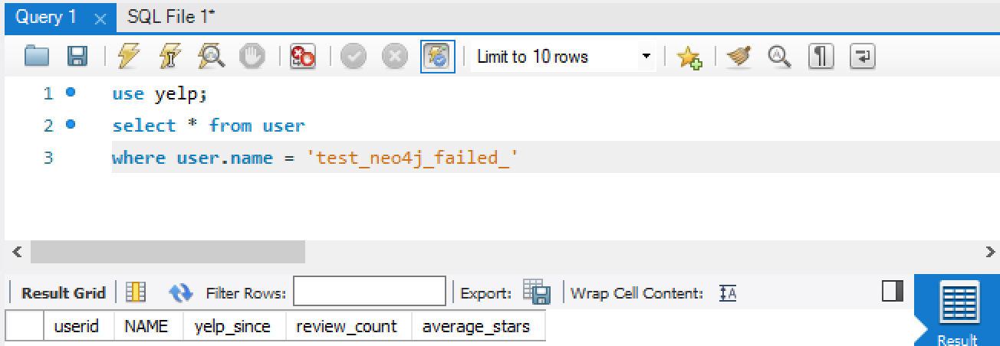
图 5.9

③MySQL没有成功的情况下，不会进行Neo4j的数据插入，直接rollback
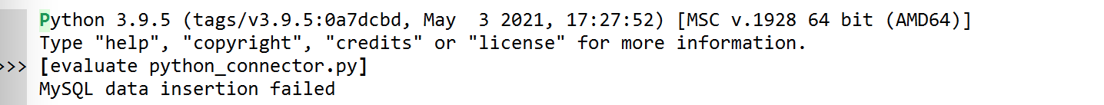
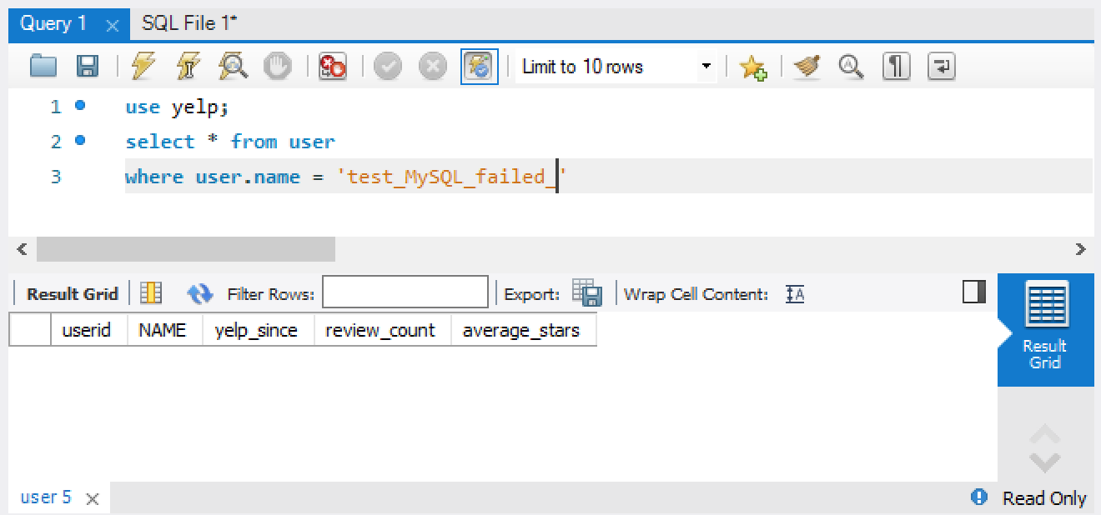
图 5.10

④如果两者都数据插入失败了，情况和MySQL失败类似，不会进行后续操作。

代码详见本报告附录或者Github：https://github.com/changtu28/Big-data-course-HUST-/blob/main/python_connector.py

5.3任务小结
本实验的程序实现了在python里面对MySQL和neo4j中同时添加新用户的操作，也满足了事务的一致性，保证节点同时添加成功。

6 课程总结
本实验介绍了在MongoDB和Neo4j里面的基本操作，比如如何导入数据，基本的增删改，语句查询。在数据量大的时候如何通过增加索引或者改变语句优化搜索，任务三验证了MYSQL在InnoDB存储引擎下的MVCC多版本并发控制，再次强调了ACID特性的重要性，系统完整的重要性。最后用程序实际操作数据库，同时在MySQL和Neo4j里面插入数据，在理论基础上进行了实操实验。
在未来的实验中或许还可以考虑涉及到三种并发问题——脏读，不可重复读，幻读；日志的重做和回滚，checkpoint的好处，锁的使用方法等等。

附录
#--------------------------------------------------------------------------
# Program that insert node simultaneously into the MySQL DB and Neo4j DB
# Author: Chang Tu
#--------------------------------------------------------------------------
from py2neo import Graph, Node, Relationship
import mysql.connector
from datetime import datetime

#------------------MySQL part--------------------------------------------------------
# set the status of the data to be inserted into the database
MySQL_data_inserted = False; Neo4j_data_inserted = False

#establishing the connection to MySQL server
conn = mysql.connector.connect(
user='root', password='5678857', host='127.0.0.1', database='yelp')

#Creating a cursor object using the cursor() method(MySQL)
cursor = conn.cursor()

#create date and time match timestamp/format
now = datetime.now()
formatted_date = now.strftime('%Y-%m-%d')

# Preparing SQL query to INSERT a record into the database.
insert_stmt = ("INSERT INTO user"
"(userid, NAME, yelp_since, review_count,average_stars)"
"VALUES (%s, %s, %s, %s, %s)")
try:
SQLdata = ('abcdefg', 'test_MySQL_failed_', formatted_date, int(99), float(4.4))
# Executing the SQL command
cursor.execute(insert_stmt, SQLdata)

# change the status of MySQL_data_inserted
MySQL_data_inserted = True

# Commit changes in the SQL database
print("data has been inserted into MySQL")

except:
# Rolling back in case of error
conn.rollback()
print("MySQL data insertion failed")
#------------------Neo4j part--------------------------------------------------------
# if the MySQL data has been successfully inserted into the database
if MySQL_data_inserted:

# Insert new nodes in neo4j
try:
graph = Graph("bolt://localhost:7687", auth=("neo4j", "Tc5678857"))
tx=graph.begin()
neo4j_data = Node('UserNode', name= 'test_MySQL_failed_',userid="abcdefg",useful="1",funny="1",cool="1",fans="1")
tx.create(neo4j_data)
Neo4j_data_inserted = True
print("data has been inserted into neo4j")
except:
conn.rollback()
print("neo4j insertion failed and rollback for MySQL")

# commited changes in two databases
if MySQL_data_inserted and Neo4j_data_inserted:
try:
conn.commit()
graph.commit(tx)
print("database commitment succeed!")
except:
print("database commitment failed!")

## Closing the connection for MySQL
conn.close()

